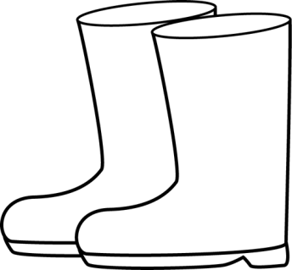DOKRESLI MI DALŠÍ KALUŽE, VE KTERÝCH SI BUDU MOCT PO DĚŠTI ZASKÁKAT, HOLÍNKY UŽ MÁM PŘIPRAVENÉ…